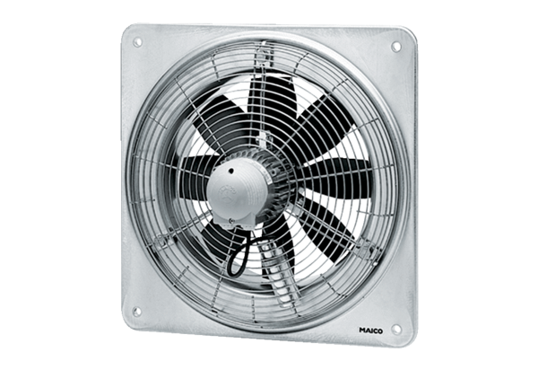Осевой настенный вентилятор EZQ 50/6 BКомплект поставки: 1 штукАссортимент: C
Номер артикула: 0083.0113Изготовитель: MAICO

